Dingle - Nordens främsta byrå för sociala medier öppnar upp kontor i Stockholm

Att skapa en relevant närvaro på sociala medier är en växande utmaning för allt fler svenska varumärken, därför har Helsingforsbaserade sociala medie-byrån Dingle nu etablerat kontor i Stockholm.

Dingle har vuxit till att bli en ledande sociala medie-byrå i Norden. På bara fyra år har Dingle hjälpt över 100 varumärken att skapa affärsnytta från sociala medier. Från dagligt underhåll av communitys till kampanjer, reklam- och tekniklösningar har kunderna vänt sig till Dingle för att sätta fart på sin försäljning, kundservice och marknadsföring.

"Vi har ett nytt, spännande team på vårt kontor på Södermalm i Stockholm och jag är glad över att kunna erbjuda svenska varumärken fler smarta tjänster för sociala medier." säger Emma Crépin, VD för Dingle Sweden.

Dingle hjälper företag att effektivt skapa, optimera och sprida innehåll på sociala medier med en målinriktad plan och process.

"Vårt kontor i Helsingfors har redan tjänat svenska konsumenter sedan 2010 för varumärken som Nissan, Burger King, Liljeholmstorget Galleria och Pepsodent. Det är ett naturligt steg att vi blir mer aktiva på den svenska marknaden. Vår resultatinriktade och systematiska strategi lockar kunder som vill ha resultat och acceptera att ett föränderligt medielandskap kräver nya typer av åtgärder." säger Juho Jokinen, grundare och VD för Dingle.

Dingle Swedens kontor finns på Götgatan 22, STOCKHOLM, men du kan komma i kontakt med Dingle på twitter.com/dinglesweden, på facebook.com/dinglesweden och www.dinglesweden.se.

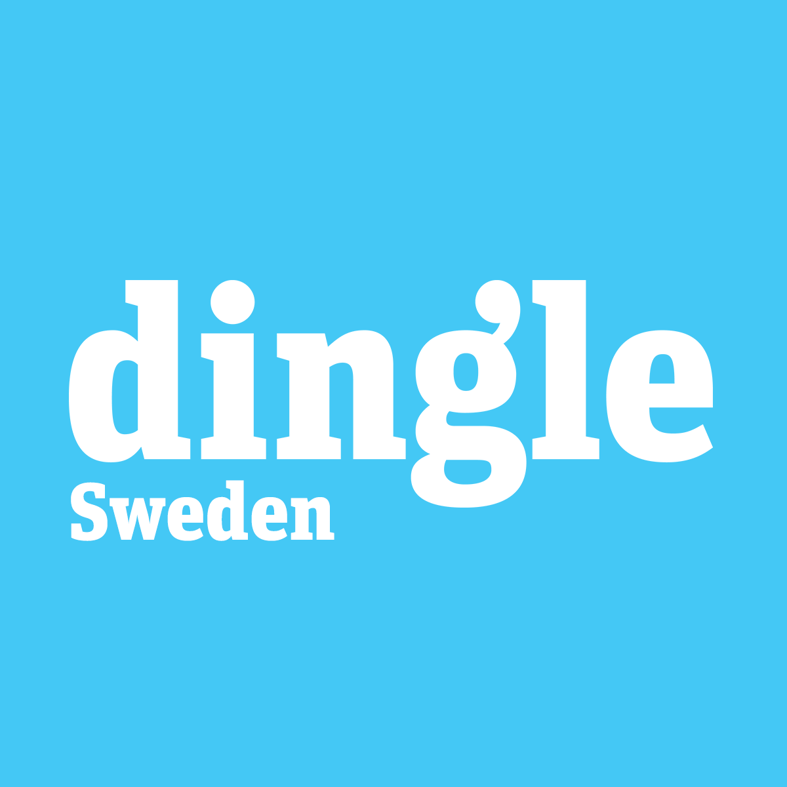

För mer information:

Emma Crépin
emma.crepin@dinglesweden.se
CEO, Dingle Kommunikation AB
+46 (0)730207540

Juho Jokinen
Juho.jokinen@dingle.fi
CEO, Dingle Oy
+358 50 2350 5964

